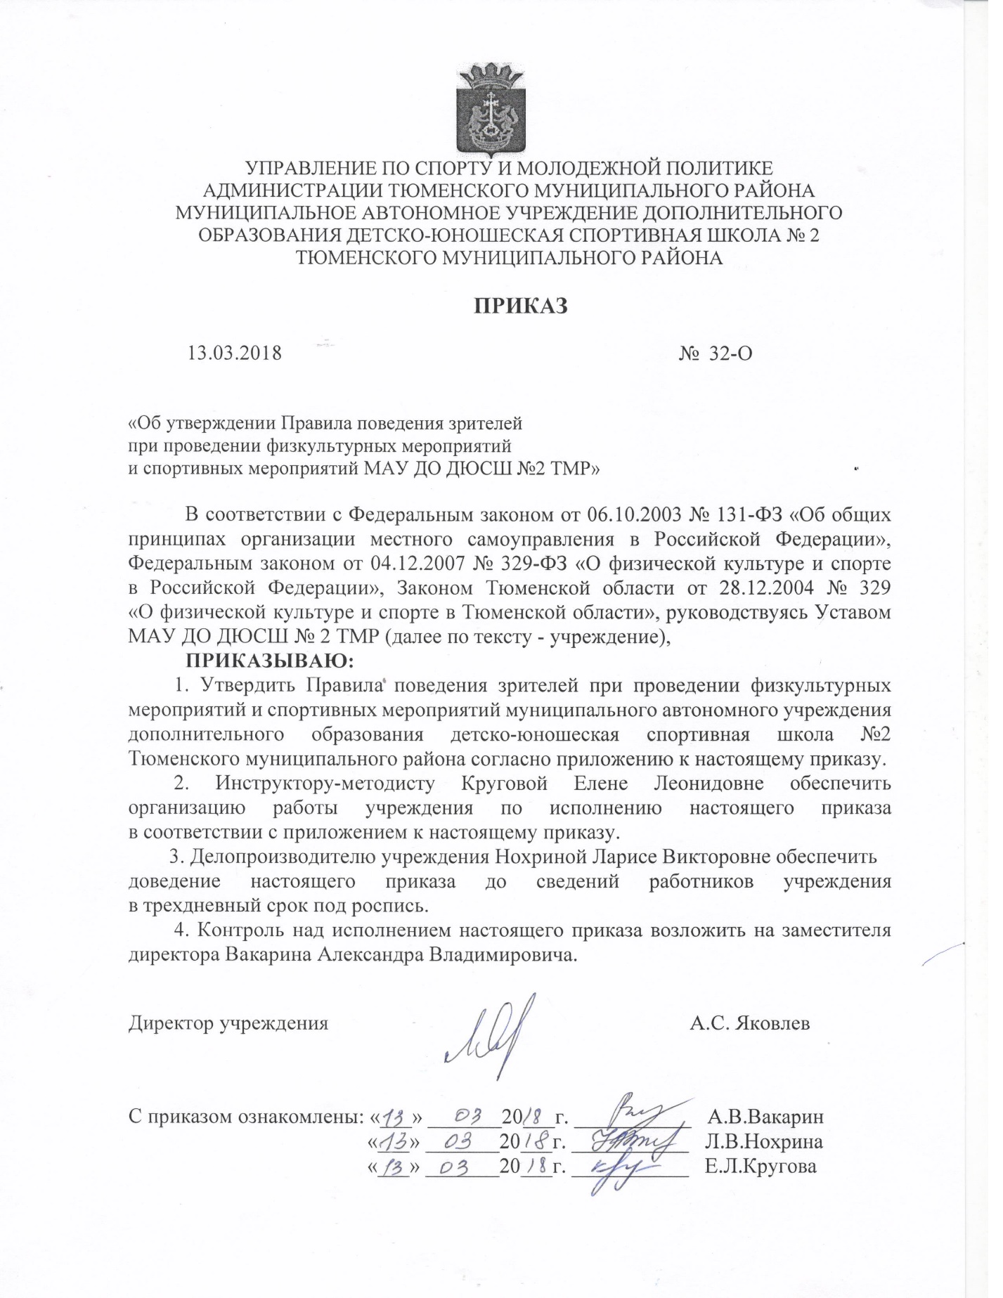

Приложение к приказу учреждения от 13.03.2018 № 32-О

ПРАВИЛА
ПОВЕДЕНИЯ ЗРИТЕЛЕЙ ПРИ ПРОВЕДЕНИИ ФИЗКУЛЬТУРНЫХ МЕРОПРИЯТИЙ И СПОРТИВНЫХ МЕРОПРИЯТИЙ МАУ ДО ДЮСШ №2 ТМР
- Настоящие Правила поведения зрителей при проведении физкультурных мероприятий и спортивных мероприятий муниципальным автономным учреждением дополнительного образования детско-юношеская спортивная школа №2 Тюменского муниципального района (далее - Правила) устанавливают порядок поведения зрителей, их права и обязанности при проведении физкультурных мероприятий
и спортивных мероприятий муниципального автономного учреждения дополнительного образования Детско-юношеская спортивная школа №2 (далее - мероприятия
и учреждение соответственно).
2. Для целей настоящих Правил используются следующие основные понятия:
«входной билет» - документ установленной организатором официального спортивного соревнования формы, подтверждающий право лица на посещение официального спортивного соревнования;
«громоздкий предмет» - любой объект, размеры которого по длине, ширине и высоте превышают 40 x 40 x 45 сантиметров;
«объединение зрителей» - группа лиц, состоящая из более чем 20 человек, поддерживающих одного из участников официальных спортивных соревнований, аккредитованная организатором официального спортивного соревнования в порядке, определяемом самим организатором;
«сектор для активной поддержки» - обособленный блок зрительских мест, являющийся обязательным на объекте спорта, определяемый собственником (пользователем) объекта спорта по согласованию с организатором официального спортивного соревнования, предназначенный для поддержки зрителями участников официальных спортивных соревнований, в том числе с использованием средств поддержки, указанных в приложении к настоящим Правилам;
«средства поддержки» - предметы, которые содержат информационные или графические данные, материалы для визуального оформления трибуны, а также духовые приспособления для извлечения звуков, которые используются или могут быть использованы зрителями, за исключением предметов, предусмотренных подпунктом «м» пункта 5 настоящих Правил;
«организатор официального спортивного соревнования» - юридическое или физическое лицо, по инициативе которого проводится официальное спортивное соревнование и (или) которое осуществляет организационное, финансовое и иное обеспечение подготовки и проведения такого спортивного соревнования.
Понятия «зрители», «контролер-распорядитель», «место проведения официального спортивного соревнования», «объекты спорта», «волонтер» используются в настоящих Правилах в значении, определенном Федеральным законом «О физической культуре
и спорте в Российской Федерации».

II. Права и обязанности зрителей, а также запреты, распространяемые на зрителей при проведении мероприятий
3. Зрители при проведении мероприятий имеют право:
а) на уважение и защиту достоинства личности со стороны организаторов
и участников мероприятий, собственников (пользователей) объектов спорта и лиц, обеспечивающих охрану общественного порядка и общественную безопасность при проведении мероприятий;
б) на своевременное получение необходимой и достоверной информации о порядке нахождения в местах проведения мероприятий и выхода из них, об ограничениях
и о запретах, связанных с посещением мероприятий;
в) на оказание необходимой медицинской помощи в случаях и в порядке, которые установлены законодательством Российской Федерации;
г) на проход в места проведения мероприятий для просмотра мероприятия при наличии входного билета на такое мероприятие или документа, его заменяющего (в том числе аккредитации или приглашения), за исключением случаев, когда на зрителя наложен административный запрет на посещение мест проведения официальных спортивных соревнований в дни их проведения в соответствии с Кодексом Российской Федерации об административных правонарушениях.
Вход в места проведения мероприятий подразумевает принятие и добровольное соблюдение зрителями требований, установленных настоящими Правилами, действующих в течение всего времени нахождения зрителей в местах проведения мероприятий;
д) на нахождение в месте проведения мероприятия в течение всего времени проведения такого соревнования;
е) на пользование всеми услугами, предоставляемыми в местах проведения мероприятия организаторами мероприятия, собственниками (пользователями) объектов спорта и иными лицами, уполномоченными организаторами мероприятия или собственниками (пользователями) объектов спорта на оказание таких услуг;
ж) на занятие индивидуального зрительского места, указанного во входном билете или в документе, его заменяющем (кроме случаев, когда билет или документ, его заменяющий, не гарантируют занятие индивидуального зрительского места), с которого не ограничен зрительный обзор и которое поддерживается в состоянии чистоты
и порядка;
з) на проход к индивидуальному зрительскому месту с безалкогольными напитками в пластиковых или бумажных стаканах и едой, приобретенными в специализированных торговых точках, расположенных в местах проведения мероприятия;
и) на пронос в места проведения мероприятия и использование при проведении таких соревнований:
личных вещей, не запрещенных к проносу настоящими Правилами;
средств поддержки, отвечающих требованиям, предусмотренным пунктом 7 настоящих Правил;
к) на поддержку участников мероприятия стоя при отсутствии возражений
со стороны других зрителей;
л) на проезд к месту проведения мероприятия и (или) на прилегающую к нему территорию на личном автотранспорте, а также на парковочное место при наличии пропуска на автотранспорт, выдаваемого организатором мероприятия или собственником (пользователем) объекта спорта;
м) на пользование туалетными комнатами (кабинками), расположенными в местах проведения мероприятия, без взимания платы;
н) на сохранность личных вещей, сдаваемых в камеру хранения, расположенную
на объекте спорта;
о) на помощь волонтеров, контролеров-распорядителей и иных лиц, привлекаемых
к организации мероприятия организаторами мероприятия, собственниками (пользователями) объектов спорта, в том числе на получение от указанных лиц информации об оказываемых услугах, о расположении зрительских мест, входов
и выходов в местах проведения мероприятия, а также на помощь при эвакуации
из указанных мест.
4. Зрители при проведении мероприятия обязаны:
а) предъявлять контролерам-распорядителям входной билет (при наличии), а также
в случаях, установленных решением Правительства Российской Федерации, документ, удостоверяющий личность, при входе в место проведения официальных спортивных соревнований, занимать индивидуальное зрительское место, указанное во входном билете или документе, его заменяющем, кроме случаев, когда билет или документ, его заменяющий, не гарантируют занятие индивидуального зрительского места;
б) при проезде к месту проведения мероприятия и (или) на прилегающую к нему территорию на личном автотранспорте предъявлять контролерам-распорядителям пропуск на автотранспорт, выдаваемый организатором мероприятия или собственником (пользователем) объекта спорта;
в) при проходе или проезде к месту проведения мероприятия и (или)
на прилегающую к нему территорию проходить личный осмотр и предоставлять для осмотра личные вещи;
г) сдавать в камеру хранения громоздкие предметы, кроме случаев, когда пронос громоздких предметов в место проведения мероприятия согласован с организатором мероприятия;
д) во время нахождения в месте проведения мероприятия соблюдать общественный порядок и требования, установленные настоящими Правилами;
е) вести себя уважительно по отношению к другим зрителям, организаторам
и участникам мероприятия, собственникам (пользователям) объектов спорта и лицам, обеспечивающим охрану общественного порядка и общественную безопасность в местах проведения мероприятия;
ж) незамедлительно сообщать контролерам-распорядителям и иным лицам, обеспечивающим общественный порядок и общественную безопасность при проведении мероприятия, о случаях обнаружения подозрительных предметов, нарушения общественного порядка, возникновения задымления или пожара, необходимости оказания медицинской помощи лицам, находящимся в местах проведения мероприятия;
з) не причинять имущественный вред другим зрителям, организаторам и участникам мероприятия, собственникам (пользователям) объектов спорта и лицам, обеспечивающим охрану общественного порядка и общественную безопасность при проведении мероприятия, бережно относиться к имуществу объекта спорта, а также соблюдать чистоту;
и) выполнять законные требования представителей организатора мероприятия, собственника (пользователя) объекта спорта, контролеров-распорядителей и иных лиц, обеспечивающих общественный порядок и общественную безопасность при проведении мероприятия;
к) при получении информации об эвакуации из места проведения мероприятия действовать согласно инструкциям (указаниям) лиц, обеспечивающих общественный порядок и общественную безопасность при проведении мероприятия, в соответствии
с правилами пожарной безопасности и утвержденному плану эвакуации, сохраняя спокойствие и не создавая паники.
5. Зрителям в местах проведения мероприятия запрещается:
а) находиться в состоянии опьянения, оскорбляющем человеческое достоинство
и общественную нравственность;
б) осуществлять действия, создающие угрозу собственной безопасности, жизни, здоровью, а также безопасности, жизни, здоровью иных лиц, находящихся в месте проведения мероприятия или на прилегающей к нему территории;
в) бросать предметы в направлении других зрителей, участников мероприятия
и иных лиц, находящихся в месте проведения мероприятия или на прилегающей к нему территории;
г) оскорблять других лиц (в том числе с использованием баннеров, плакатов, транспарантов и иных средств наглядной агитации) и совершать иные действия, порочащие честь, достоинство или деловую репутацию либо направленные
на возбуждение ненависти или вражды, а также на унижение достоинства человека или группы лиц по признакам пола, расы, национальности, языка, происхождения, отношения к религии;
д) скрывать свои лица, в том числе использовать маски, за исключением случаев, специально установленных организатором мероприятия, а также средства маскировки
и иные предметы, специально предназначенные для затруднения установления личности;
е) нарушать общественную мораль и нормы поведения путем обнажения интимных частей тела во время нахождения в местах проведения мероприятия;
ж) проникать в место проведения мероприятия или на территорию, к нему прилегающую, и в зоны, не обозначенные во входном билете или в документе, его заменяющем (технические помещения, зоны для почетных гостей, места, предназначенные для размещения представителей средств массовой информации), доступ в которые ограничен организатором мероприятия и (или) собственником (пользователем) объекта спорта;
з) находиться во время проведения мероприятия на лестницах, создавать помехи движению в зонах мест проведения мероприятия, предназначенных для эвакуации, в том числе в проходах, выходах и входах (основных и запасных);
и) наносить надписи и рисунки на конструкции, строения, сооружения, расположенные в местах проведения мероприятия, а также размещать возле них посторонние предметы без соответствующего разрешения организаторов мероприятия или собственников (пользователей) объектов спорта;
к) проходить в место проведения мероприятия с животными и птицами,
за исключением собак-проводников в намордниках;
л) проводить публичные мероприятия, не предусмотренные положением (регламентом) проведения мероприятия;
м) проносить в место проведения мероприятия и использовать:
оружие любого типа, в том числе самообороны, и боеприпасы, колющие или режущие предметы, другие предметы, которые могут быть использованы в качестве оружия, взрывчатые, ядовитые, отравляющие и едко пахнущие вещества, радиоактивные материалы;
огнеопасные и пиротехнические вещества или изделия (за исключением спичек, карманных зажигалок), включая сигнальные ракеты, файеры, петарды, газовые баллоны
и предметы (химические материалы), которые могут быть использованы для изготовления пиротехнических изделий или дымов;
иные вещества, предметы, изделия, в том числе самодельного изготовления, использование которых может привести к задымлению, воспламенению;
устройства и изделия, в том числе самодельного изготовления, не являющиеся пиротехникой, применяющиеся для разбрасывания, распыления различных материалов
и веществ (пневмохлопушки);
красящие вещества;
духовые приспособления для извлечения звуков (в том числе вувузелы),
за исключением горнов и дудок;
алкогольные напитки любого рода, наркотические и токсические вещества или стимуляторы;
прохладительные напитки в стеклянной или жестяной таре, а также в пластиковой таре объемом более 0,5 литра;
пропагандистские материалы экстремистского характера или содержащие нацистскую атрибутику или символику либо атрибутику или символику экстремистских организаций;
н) осуществлять незаконную торговлю (включая торговлю входными билетами или документами, их заменяющими), распространять любым способом продукцию политического, религиозного и расистского характера (включая плакаты, листовки, буклеты).
6. В случае идентификации физического лица (в том числе посредством систем видеонаблюдения), в отношении которого вступило в законную силу постановление суда об административном запрете на посещение мест проведения официальных спортивных соревнований, организатор мероприятия и (или) контролеры-распорядители имеют право отказать указанному лицу во входе или удалить его из места проведения такого мероприятия, аннулировав входной билет или документ, его заменяющий, без возмещения его стоимости. Организатор мероприятия и (или) контролеры-распорядители обязаны объяснить указанному лицу причину отказа во входе или удалении из места проведения мероприятия и передать указанное лицо представителям территориального органа федерального органа исполнительной власти в сфере внутренних дел, ответственным
за обеспечение общественного порядка и общественной безопасности при проведении официального спортивного соревнования.

III. Средства поддержки
7. Средства поддержки, пронос которых в места проведения мероприятия соревнований не требует предварительного согласования с организатором мероприятия, должны соответствовать следующим требованиям:
а) не содержать надписей политического, экстремистского, провокационного или рекламного характера, оскорблений, ненормативную лексику или непристойные изображения;
б) не содержать нацистскую атрибутику или символику либо атрибутику или символику экстремистских организаций, а также атрибутику или символику, сходную
с ними до степени смешения;
в) не иметь целью оскорбление чести и достоинства участников, зрителей и (или) организаторов мероприятия;
г) для баннеров и флагов - не превышать размеров 2 метра x 1,5 метра, в том числе
на пустотельных древках, не превышающих 1,5 метра в длину и 2,5 сантиметра
в диаметре;
д) не являться предметами, использование и (или) хранение которых не допускается законодательством Российской Федерации;
е) иметь перевод на русский язык содержащихся в средствах поддержки слов и (или) выражений на государственных языках республик Российской Федерации и (или) иностранных языках, который заверяется в нотариальном порядке либо организатором мероприятия и представляется зрителем уполномоченному лицу при входе в место проведения официального спортивного соревнования.
8. Средства поддержки, не требующие предварительного согласования
с организатором мероприятия, должны размещаться в местах, где они не будут мешать просмотру мероприятия другим зрителям.
9. В сектор для активной поддержки по предварительному согласованию
с организатором мероприятия в порядке, установленном пунктом 11 настоящих Правил, допускается пронос средств поддержки, указанных в приложении к настоящим Правилам.
10. Пронос средств поддержки, указанных в приложении к настоящим Правилам,
не соответствующих установленным для них требованиям, допускается только при условии предварительного согласования объединением зрителей с организатором мероприятия или уполномоченным им лицом, а также с лицами, обеспечивающими охрану общественного порядка и общественную безопасность при проведении официальных спортивных соревнований.
11. В целях согласования средств поддержки, не соответствующих требованиям, предусмотренным пунктом 7 настоящих Правил, объединение зрителей в срок не позднее 2 рабочих дней до дня проведения мероприятия имеет право подать письменную заявку организатору мероприятия, если иной сокращенный срок не установлен организатором мероприятия.
Средства поддержки, не соответствующие требованиям, предусмотренным подпунктами «а» - «в» пункта 7 настоящих Правил, не подлежат согласованию.
Организатор мероприятия или лицо, им уполномоченное на согласование средств поддержки, обязано в течение суток со дня представления на согласование средств поддержки заявителем письменно уведомить заявителя о принятом решении.
12. На каждое средство поддержки, согласованное в порядке, предусмотренном пунктом 11 настоящих Правил, объединением зрителей должен быть назначен представитель объединения зрителей, ответственный за его использование при проведении мероприятия, удостоверивший свою личность.
Информация о лице, ответственном за средство поддержки, согласованное в порядке, предусмотренном пунктом 11 настоящих Правил, представляется объединением зрителей организатору мероприятия либо лицу, им уполномоченному.
13. Количество и места размещения средств поддержки, согласованных в порядке, предусмотренном пунктом 11 настоящих Правил, определяются организатором мероприятия или лицом, им уполномоченным.
Организатор мероприятия или лицо, им уполномоченное, обязано письменно уведомить представителя территориального органа Министерства внутренних дел Российской Федерации, ответственного за обеспечение общественного порядка
и общественной безопасности при проведении официального спортивного соревнования, о количестве и местах размещения согласованных средств поддержки в месте проведения официального спортивного соревнования.
14. В случае принятия организатором официального спортивного соревнования решения об использовании сектора для активной поддержки одного из участников официального спортивного соревнования пронос в этот сектор средств поддержки, предназначенных для другого участника, не допускается.

IV. Заключительные положения
15. Лица, не соблюдающие требования, установленные настоящими Правилами, или отказывающиеся от их соблюдения, не допускаются в места проведения мероприятия, могут быть из них удалены или привлечены к ответственности в соответствии
с законодательством Российской Федерации.
16. Контроль за соблюдением требований, установленных настоящими Правилами, возлагается на организаторов мероприятия, собственников (пользователей) объектов спорта, а также на иных лиц, принимающих участие в обеспечении общественного порядка и общественной безопасности в местах проведения мероприятия.
17. Организаторы мероприятия и (или) собственники (пользователи) объектов спорта вправе устанавливать дополнительные требования к поведению зрителей при проведении мероприятия, которые не могут противоречить требованиям Федерального закона «О физической культуре и спорте в Российской Федерации» и положениям настоящих Правил.
18. Настоящие Правила размещаются организаторами мероприятия и (или) собственниками (пользователями) объектов спорта на информационных щитах (стендах) перед входами в место проведения официального спортивного соревнования, перед входами на трибуны и сектора, а также публикуются на официальных сайтах организаторов мероприятия.
19. Информация о порядке, установленном настоящими Правилами, должна доводиться до сведения зрителей на русском языке, также по усмотрению организатора мероприятия - на государственных языках субъектов Российской Федерации и родных языках народов Российской Федерации.
20. Перечень предметов, запрещенных к проносу в места проведения мероприятия
в соответствии с подпунктом «м» пункта 5 настоящих Правил, размещается на входных билетах.

Приложение к Правилам поведения зрителей при проведении мероприятия

СРЕДСТВА
ПОДДЕРЖКИ, ТРЕБУЮЩИЕ ПРЕДВАРИТЕЛЬНОГО СОГЛАСОВАНИЯ
С ОРГАНИЗАТОРОМ ФИЗКУЛЬТУРНОГО МЕРОПРИЯТИЯ
ИЛИ СПОРТИВНОГО МЕРОПРИЯТИЯ

наименование | размер | требования
мегафон | любой | мощность не более 200 Вт;  в количестве не более 1 единицы на сектор объекта спорта;  разрешено использование только в секторах активной поддержки, если иное не согласовано с организатором мероприятия
барабан | диаметром до 60 см высотой до 40 см | без днища или с прозрачным дном
духовые приспособления для извлечения звуков (дудки и горны) | любой | уровень звука - до 90 дБ и до 120 дБ;  разрешено использование только в секторах активной поддержки, если иное не согласовано с организатором мероприятия
флаг | до 2 метров x 1,5 метра, на древках не более 1,5 метра в длину и 2,5 сантиметра в диаметре | только на пластиковых пустотелых (телескопических) древках;  перевод на русский язык, заверенный  в нотариальном порядке либо организатором мероприятия, надписей на иностранных языках и языках народов России;  разрешено использование только в секторах активной поддержки, если иное не согласовано с организатором мероприятия
баннер-транспарант | до 2 метра x 1,5 метра | наличие сертификата противопожарной безопасности;  перевод на русский язык, заверенный  в нотариальном порядке либо организатором мероприятия, надписей на иностранных языках и языках народов России
баннер-полотнище | любой | наличие сертификата противопожарной безопасности;  перевод на русский язык, заверенный  в нотариальном порядке либо организатором мероприятия, надписей на иностранных языках и языках народов России;
флаг-полотнище | любой | разрешено использование только в секторах активной поддержки, если иное не согласовано с организатором мероприятия

